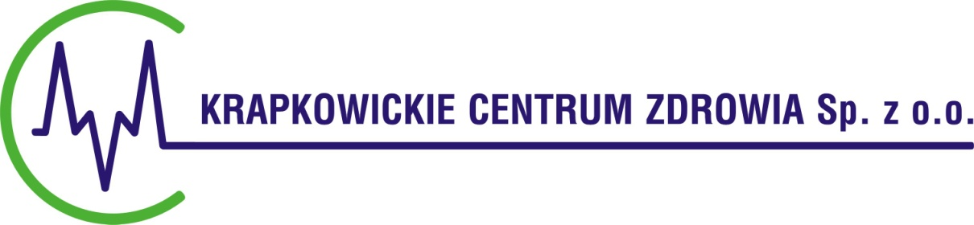



KCZ/ORG/ZM/08/2015 Krapkowice,06.08.2015r.

**Wszyscy Wykonawcy,**

**którzy złożyli oferty**

**(wg rozdzielnika)**

o wyborze najkorzystniejszej oferty

Krapkowickie Centrum Zdrowia Sp. z o.o. z siedzibą w Krapkowicach na Os. XXX lecia 21 informuje, że w postępowaniu przetargowym na dostawę leków dla Krapkowickiego Centrum Zdrowia Sp. z o.o., Nr postępowania 4/VII/2015, Komisja Przetargowa wybrała za najkorzystniejszą ofertę firmy:

* **Konsorcjum: PGF URTICA Sp. z o.o., ul. Krzemieniecka 120, 54 – 613 Wrocław, PGF S.A., ul. Zbąszyńska 3, 91 – 342 Łódź** , która zaoferowała cenę:

**Część I**

**netto: 287 397,15 zł**

**brutto: 310 660,80 zł**

* **Sanofi-Aventis Sp. z o.o., ul. Bonifraterska 17, 00 – 203 Warszawa,** która zaoferowała cenę:

**Część II**

**netto: 15 901,50 zł**

**brutto: 17 173,62 zł**

* **Konsorcjum: Aspen Pharma Ireland Limited One George’s Quay Plaza Dublin 2 Irlandia**

**Nettle Pharma Services Sp. z o.o., ul. Hubska 44, 50-502 Wrocław,** która zaoferowała cenę:

**Część III**

**netto: 45 756,00 zł**

**brutto: 49 416,48 zł**

* **GSK Services Sp. z o.o., ul. Grunwaldzka 189, 60 – 322 Poznań,** która zaoferowała cenę:

**Część IV**

**netto: 3 890,00 zł**

**brutto: 4 201,20 zł**

* **Konsorcjum Lider Anpharm: Przedsiębiorstwo Farmaceutyczne S.A., ul. Annopol 6B, 03-236 Warszawa,   
  Servier Polska Services Sp. z o.o., ul. Jana Kazimierza 10, 01-248 Warszawa,** która zaoferowała cenę:

**Część V**

**netto: 2 006,00 zł**

**brutto: 2 166,48 zł**

Wybrane oferty posiadały najkorzystniejsze ceny otrzymując maksymalną ilość punktów po zastosowaniu wzoru dla kryterium cena wg wzoru z SIWZ, które były kryterium w niniejszym postępowaniu. Ponadto oferty spełniały pozostałe wymagania przewidziane dla złożenia oferty.

Streszczenie oceny i porównania złożonych ofert ww. postępowaniu

|  |  |  |  |  |
| --- | --- | --- | --- | --- |
| Część zamówienia | Numer  oferty | Nazwa  Wykonawcy | Liczba pkt w kryterium  **cena** | Razem |
| I | 5 | Konsorcjum: PGF Urtica Sp. z o.o., PGF S.A. | 100,00 | 100,00 |
| II | 2 | Sanofi Aventis Sp. z o.o. | 100,00 | 100,00 |
| III | 3 | Konsorcjum: Aspen Pharma, Nettle Pharma Services Sp. z o.o. | 100,00 | 100,00 |
| IV | 1 | GSK Services Sp. z o.o. | 98,5 | 98,5 |
| IV | 5 | Konsorcjum: PGF Urtica Sp. z o.o., PGF S.A. | 94,64 | 94,64 |
| V | 4 | Konsorcjum: PF s.a., Servier Polska Services Sp. z o.o | 100,00 | 100,00 |

Działając na podstawie art. 92 ust.1 pkt. 2 Prawa zamówień publicznych Zamawiający zawiadamia, że   
w prowadzonym postępowaniu nie została odrzucona żadna oferta.

Działając na podstawie art. 92 ust. 1 pkt. 3 Prawa zamówień publicznych Zamawiający zawiadamia, że   
w prowadzonym postępowaniu nie wykluczono żadnego Wykonawcy.

Działając na podstawie art. 92 ust. 1 pkt. 4 Prawa zamówień publicznych Zamawiający informuje, że podpisanie umowy z wyłonionymi Wykonawcami nastąpi zgodnie z art. 94 ust. 1 pkt. 2.

Prezes Zarządu

Marcin Misiewicz

Otrzymują:

1. PGF Urtica Sp. z o.o., ul. Krzemieniecka 120, 54 – 613 Wrocław
2. Sanofi Aventis Sp. z o.o., ul. Bonifraterska 17, 00 – 203 Warszawa
3. GSK Services Sp. z o.o., ul. Grunwaldzka 189, 60-322 Poznań
4. Konsorcjum: Aspen Pharma, Nettle Pharma Services Sp. z o.o., ul. Hubska 44, 50-502 Wrocław
5. Konsorcjum Lider Anpharm: Przedsiębiorstwo Farmaceutyczne S.A., ul. Annopol 6B, 03-236 Warszawa, Servier Polska Services Sp. z o.o., ul. Jana Kazimierza 10, 01-248 Warszawa